**TALENTO TECH 2024-MINTIC**

**FORMATO DE PRESENTACIÓN “PLAN DE PROYECTO TI”**

**Contexto específico de aplicación del proyecto** *(Marque con una X)*

|  |  |  |  |  |  |  |  |
| --- | --- | --- | --- | --- | --- | --- | --- |
| **AGRO** | **EDUCACIÓN** | **TURISMO** | **GOBIERNO** | **FINANZAS** | **MARKETING** | **SALUD** | **OTRO** |
|  |  |  |  |  |  |  | **x** |

**Cohorte #: 03 Año: 2024 Tutor: Fausto Andrés Escobar Revelo**

**Nombre del Proyecto (y del producto/servicio):**

|  |
| --- |
| TuMontallantas: Encuentra el taller más cercano |

**Departamento de residencia del estudiante:**

|  |
| --- |
| Nariño |

**Municipio de residencia del estudiante:**

|  |
| --- |
| **Pasto** |

**Rural:** (Marque con una X)

|  |  |  |  |
| --- | --- | --- | --- |
| **SI** |  | **NO** | **x** |
| **Vereda o Corregimiento:** | | | | |  |

**Autor (es):**

|  |  |  |  |  |  |  |
| --- | --- | --- | --- | --- | --- | --- |
| **No.** | **Nombres y Apellidos** | **Tipo de identificación** | **No. identificación** | **Curso: Programación, Inteligencia Artificial, Análisis Datos, Block Chain, Arquitectura Nube** | **Nivel: Explorador, Integrador, Innovador** | **Modalidad: Virtual, Semipresencial o Presencial** |
| 1 | Carlos Javier Cerón Diaz | Cédula | 87070216 | Programación | Explorador | Semipresencial |

**Palabras clave:**

|  |  |
| --- | --- |
| **Palabra clave 1** | Montallantas |
| **Palabra clave 2** | Taller |
| **Palabra clave 3** | Ubicación |
| **Palabra clave 4** | Repuesto |

**Planteamiento del problema que solucionará el producto/servicio:**

|  |
| --- |
| **¿Qué sucede?**  R/ En el ámbito de la conducción y transporte, el propietario del vehículo: Automóvil, Motocicleta, Bicicleta u otro, que necesite hacer uso de ruedas, generalmente construidas de caucho; siempre estará expuesto a posibles accidentes y riesgos. Uno de estos riesgos, es la pinchadura de las llantas sobre las cuáles se soporta y se moviliza el vehículo.  Es por eso, que el propietario requiere una pronta reparación del daño sucedido y es necesario la utilización de un servicio especial que prestan las personas en sus negocios, llamados Montallantas o Taller de llantas.  **¿Por qué sucede?**  R/ El uso de vehículos para el transporte, siempre conlleva un riesgo de accidente. Las ruedas o llantas del vehículo, estarán continuamente en contacto con el suelo o la superficie por donde circulen. Debido a ello, también estarán expuestas a objetos cortopunzantes, golpes, cortaduras que dañan el material y las hacen inutilizables.  **¿A quiénes afecta?**  R/ Todas las personas propietarias de un vehículo que se movilicen en éste. |

**Pertinencia del proyecto TI:**

|  |
| --- |
| **Pertinencia:**  **¿Cómo funciona el producto/servicio a desarrollar?**  R/ La aplicación funciona con un simple formulario de inicio de sesión por parte del usuario, en el que lo llevará a una interfaz gráfica y le permitirá hacer la búsqueda mediante una caja de texto, de la ubicación más próxima de un taller montallantas. Este resultado, le suministrará la información necesaria del taller, como, el nombre, el propietario, la dirección, horarios y valor del servicio.  **¿En qué beneficia a los usuarios?**  R/ Una pronta solución y reparación para las llantas de sus vehículos. Evitando pérdida de tiempo y disminuyendo costos en la reparación.  **Mercado:**  **¿Qué tamaño tiene el mercado y la oportunidad?** *(identifique el perfil de sus clientes, si son personas naturales o empresas, si es para un determinado género, rango de edad, sector de la economía, etc. Especifique lo mayor posible y con ello, estime el tamaño de ése mercado e identifique posibles oportunidades para desarrollo de oferta de otros productos demandados por ése mercado)*  R/ El uso de esta aplicación se extiende a cualquier persona o usuario que utilice su vehículo como medio de transporte. No importa el sector en el cual se desempeñe ni la empresa a la que pertenezca. El campo de acción de la aplicación generalmente se centra en zonas urbanas ya que depende de la conectividad de red e Internet. Sin embargo, si las condiciones lo permiten, las zonas rurales también pueden participar.  Además, existe la posibilidad de expansión en los servicios que presta la aplicación, como, por ejemplo, encontrar la ubicación de talleres de reparación general o almacenes de repuestos, no solamente como taller montallantas.  **¿Es un mercado en crecimiento?**  R/ El uso de vehículos para el transporte, cada día es mayor. Debido a ello, se hace necesario la utilización de herramientas especializadas que den solución a los problemas que el transportarse conlleva. |

**ÁRBOL DEL PROBLEMA**

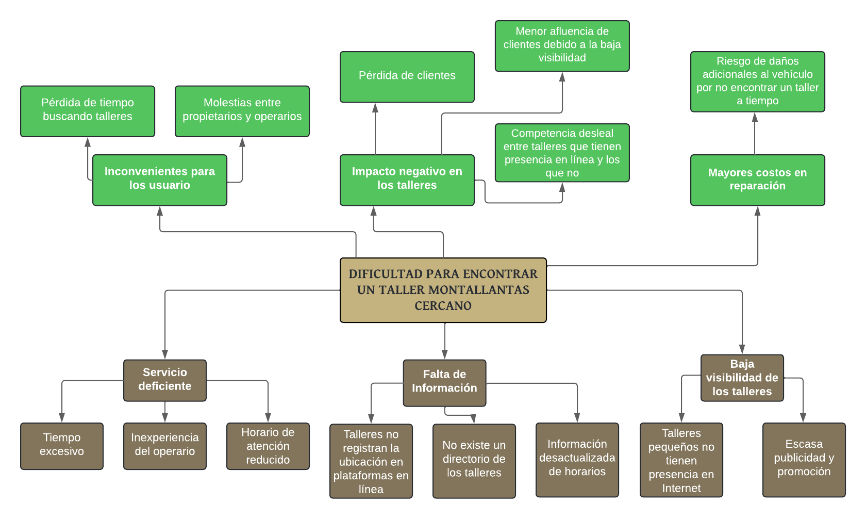

**ÁRBOL DE OBJETIVOS**

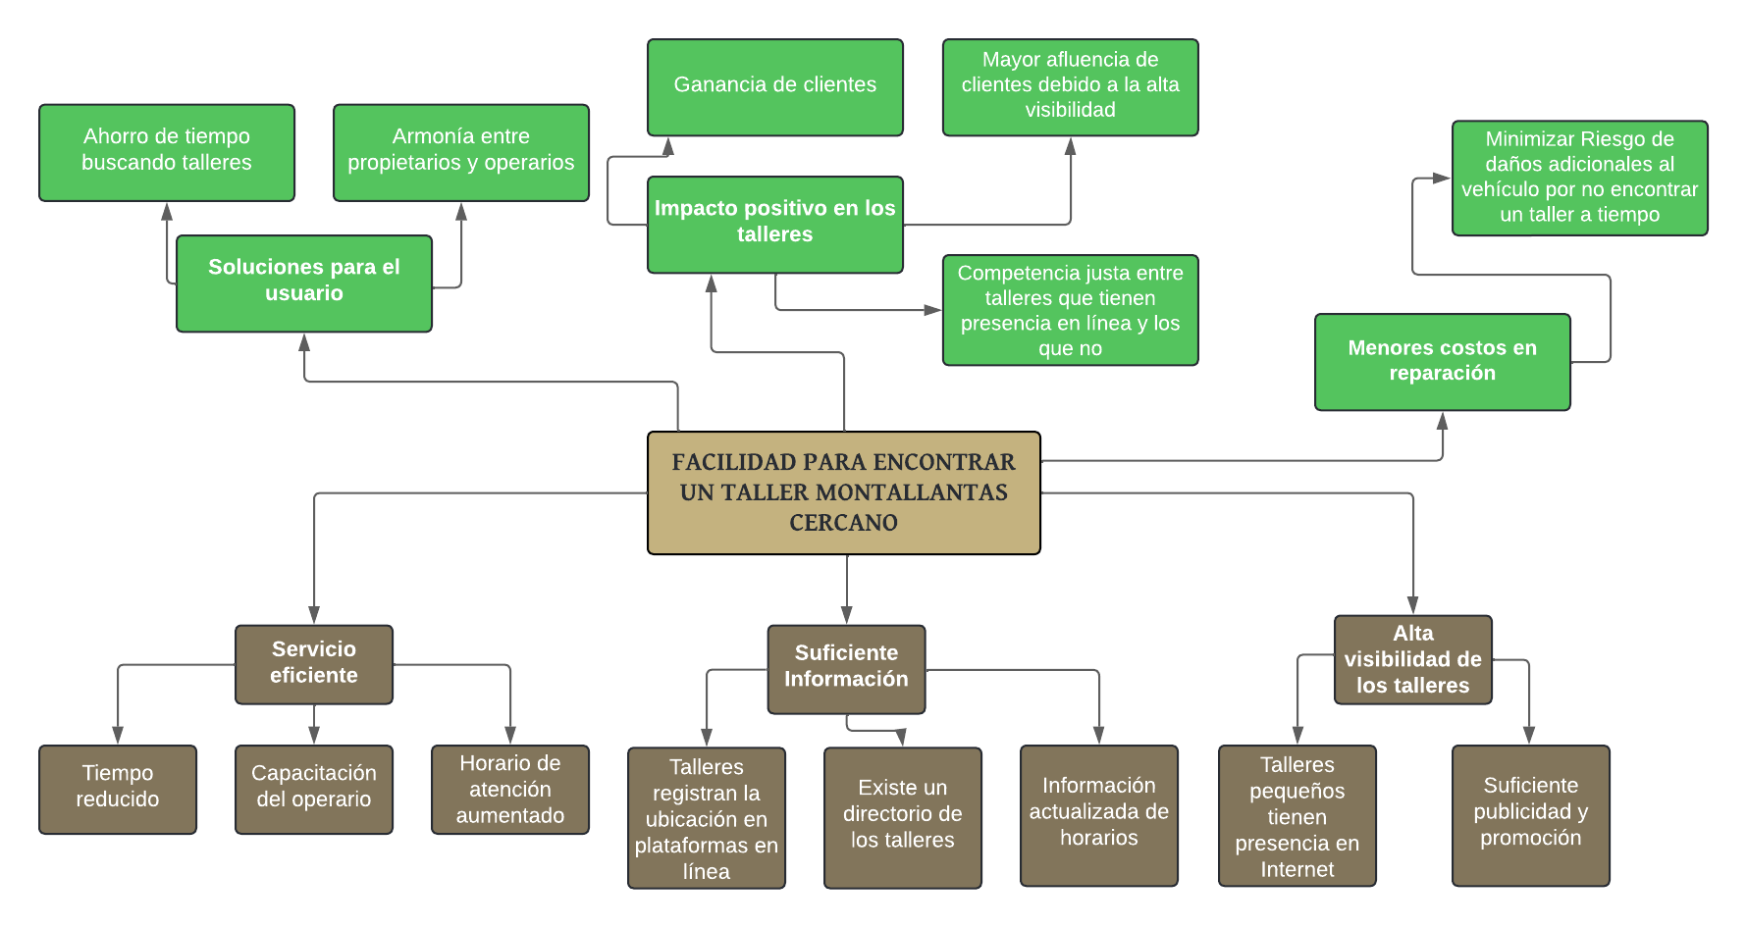

**ANÁLISIS DE ALTERNATIVAS**

* **Tiempo reducido en la prestación del servicio:** Mejorar las técnicas de prestación del servicio.
* **Capacitación del operario:** Brindar capacitaciones a los operarios en uso adecuado de herramientas y métodos de reparación.
* **Horario de atención aumentado:** Intentar en la medida de las posibilidades, ampliar el horario de atención a los clientes. Buscar jornadas adicionales con nuevos operarios para prestación extendida del servicio.
* **Talleres registran la ubicación en plataformas en línea:**  Se pretenderá registrar la mayor información posible acerca del taller prestamista del servicio. La ubicación efectiva en mapas como Google Maps, es muy importante.
* **Existe un directorio de los talleres:** Recopilar y mostrar la mayor información posible de contacto del taller, así como los servicios prestados, técnicas y herramientas utilizadas para dar mayor confianza a los potenciales clientes.
* **Información actualizada de horarios:** Mantener al día la información de condiciones y horarios del servicio. Tratar de cumplir dichas condiciones, para la prestación correcta del mismo.
* **Talleres pequeños tienen presencia en Internet:** Enseñar a los operarios de los talleres la manera de mostrar la correcta información de contacto de su negocio.
* **Suficiente publicidad y promoción:** Realizar campañas para publicitar el taller. Aprovechar las ventajas que ofrecen las redes sociales en cuánto a la promoción y visibilidad que pueden dar a sus negocios.